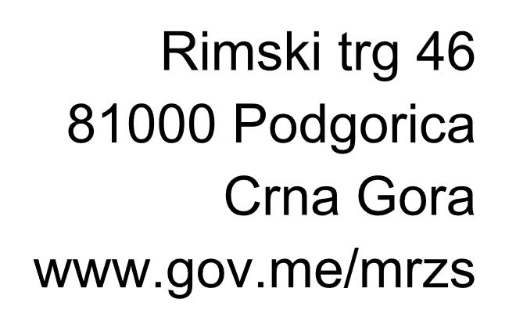
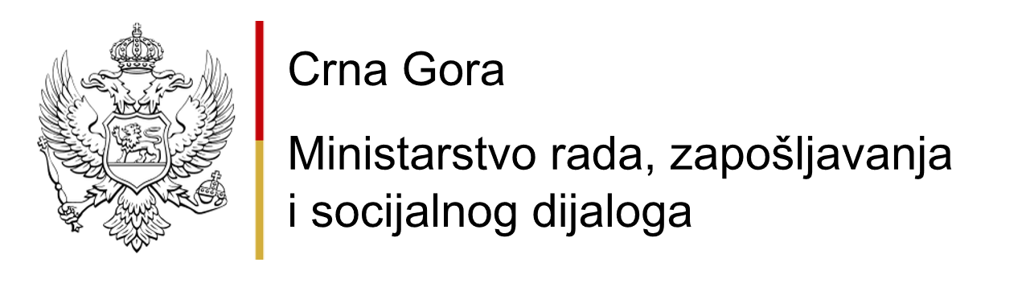

DIREKCIJA ZA INSPEKCIJU RADA
Kontrolna lista - Zakon o zabrani zlostavljanja na radu

- Da li je poslodavac obezbijedio preventivne mjere da zaposlenog zaštiti od mobinga na radu i u vezi sa radom? | Član 6  Zakon o zabrani zlostavljanja na radu | ☐ DA | ☐ NE
- Da li je poslodavac zaposlenog, prije stupanja na rad, u pisanoj formi upoznao sa pravima, obavezama i odgovornostima u vezi sa mobingom? | Član 7 stav 1  Zakon o zabrani zlostavljanja na radu | ☐ DA | ☐ NE
- Da li poslodavac, u cilju prepoznavanja, prevencije i sprječavanja mobinga, obavještava i osposobljava zaposlene i njihove predstavnike o uzrocima, pojavnim oblicima i posljedicama vršenja mobinga? | Član 7 stav 2  Zakon o zabrani zlostavljanja na radu | ☐ DA | ☐ NE
- Da li je poslodavac kod kojeg je u radnom odnosu 30 ili više zaposlenih odredio jedno ili više lica koja će posredovati među stranama u slučaju mobinga (posrednik), uz prethodno pribavljeno mišljenje reprezentativnog sindikata, odnosno predstavnika zaposlenih? | Član 9 stav 1  Zakon o zabrani zlostavljanja na radu | ☐ DA | ☐ NE
- Da li kod poslodavca kod kojeg je u radnom odnosu manje od 30 zaposlenih, posrednika sporazumno određuju zaposleni koji je izložen mobingu, zaposleni koji se terete za mobing i zaposleni kojeg odredi poslodavac, a u slučaju kada se poslodavac tereti za mobing posrednika sporazumno određuju zaposleni koji je izložen mobingu i zaposleni kojeg odredi poslodavac? | Član 9 stav 2  Zakon o zabrani zlostavljanja na radu | ☐ DA | ☐ NE

